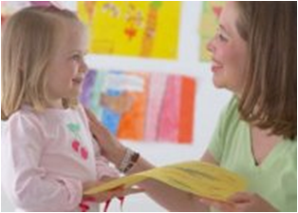 ЭТО ИНТЕРЕСНО РОДИТЕЛЯМ
«Творческие гостиные» - это модель взаимодействия «родитель – ребёнок – педагог», где родителю и ребёнку отводятся ведущие роли, им принадлежит инициатива. Педагог выполняет роль консультанта, снабжающего родителя необходимыми сведениями, и обучает его некоторым специальным умениям, приёмам взаимодействия с ребёнком раннего возраста. На этих встречах дети и родители вместе играют, поют, танцуют, а итогом становится творческая деятельность – создание индивидуальных или коллективных работ из разных материалов, с использованием нетрадиционных изобразительных техник.
В основе работы лежит принцип взаимодействия ребёнка с родителями при участии воспитателя и музыкального руководителя. Раннее обучение и развитие во взаимодействии ребёнка с родителями направлено на достижение цели: создание оптимальных условий успешной адаптации детей к детскому саду, к детскому коллективу; эмоциональное развитие детей раннего возраста; формирование у детей таких свойств личности, как самостоятельность, уверенность в себе, активность, доброжелательное отношение к людям.
«Творческие гостиные» способствуют формированию у родителей потребности в частом общении с детьми, повышению педагогических знаний у родителей детей раннего возраста, помогают родителям осознать важность дошкольного периода детства как базовой ступени развития личности ребёнка.
Цели цикла встреч:
- оптимизация детско-родительских отношений;
-гармонизация межличностных отношений в семьях;
-формирование позиции «любящего взрослого».
Условия проведения встреч. Встречи проводятся в музыкальном зале, в присутствии двух ведущих: воспитателя и музыкального руководителя. Для занятий необходимы: подушки или стулья по числу участников, мягкие игрушки, фортепиано, магнитофон, музыкальные инструменты, столы, изобразительные средства, бумага. В содержание занятий включен фольклорный материал – потешки, сказки, песенки. Продолжительность занятия – 20-25 минут. Необходимое для родителей: удобная, не стесняющая движения одежда, сменная обувь (без каблуков) или бахилы и самое главное – ХОРОШЕЕ НАСТРОЕНИЕ.

